Республика Саха (Якутия)
Верхневилюйский улус
Кэнтикская срелняя обшеобразовательная школа
имени Дьуэгэ Ааныстыырова – Седалищева Н.К.

Изучение яблони сибирской как перспективный вид декоративного озеленения в условиях вечной мерзлоты

Андреев Байсен Семенович,
ученик 9 класса
Руководители: Владимирова С.А.,
к.с-х.н.
Петрова Н.Н., учитель биологии.

2018

Оглавление
Введение………………………………………………………………………………….. 1
Глава I. Литературная характеристика.………………………………………………….2
Глава II Практическая часть……………………...………………………………………6
2.1. Наблюдение за ростом и развитием яблони сибирской …………………………...9
Глава III. Закладка и расширение плодово – ягодного сада в селе Кэнтик…………………………………………….………………………………………..10
Глава IV.Заключение……………………………………………………………...………12
Глава V Список использованной литературы………………………………………………………………………..……….13
Приложение.………………………………………………………………………...…….14

Введение

Цель исследования: Изучение яблони сибирской как перспективный вид декоративного озеленения в условиях вечной мерзлоты
Задачи:
- Изучить морфологические и биологические особенности яблони ягодной.
- Наблюдение за ростом и развитием яблони ягодной.
- Закладка и расширение плодового ягодного сада.

Актуальность: Растения играют значительную роль в формировании среды человека, обогащая воздух кислородом, поглощая углекислый газ, выделяя фитонциды являются источником положительных эмоций, способствуют отдыху, снятию у человека нервного напряжения после трудового дня. Насаждения могут быть надежным средством защиты от шума, пыли, загрязняющих атмосферу отходов промышленного производства.
Гипотеза: Яблоня может быть с успехом использована в зелёном строительстве посёлков нашей республики, благодаря её высоким декоративным качествам и зимостойкости.
Древнейший народ саха в своем поэтическом сказании «Олонхо» воспевает древо «Аал лук маас», которое приносит красивые плоды, дающие людям бодрость и силу. Видимо, якутский народ мечтал о яблоне как источнике энергии, приумножающей силу духа в крайне суровых условиях Севера.

I. Литературная характеристика

  - Морфологическая и биологическая особенность яблони сибирской
Современные систематики относят яблоню к роду MalusMill, порядок розоцветные (Rosaceae), подсемейство яблоневые (Pomoideae).
Сибирская яблоня, или сибирка, или яблоня ягодная, Malusbaccata, листопадное дерево, произрастающее в Западной и Восточной Сибири. Отличается от других видов рода Malus очень мелкими плодами, похожими на ягоды, отсюда и название этого вида.
Также обладает очень высокой морозостойкостью, выше, чем у других видов рода Яблоня. Совместимость с культурными сортами плохая, поэтому в качестве подвоя используется очень редко, и только через промежуточную вставку.
Небольшое дерево 5-10 м высотой, с округлой, густой кроной и голыми, тонкими побегами. Эллиптические или яйцевидные листья до 8 см длиной, блестящие, голые, мелкопильчатые по краю, вверху заостренные. Белые цветки без запаха, до 3,5 см в диаметре. Плоды шаровидные, очень мелкие, до 1 см в диаметре, на длинной плодоножке, красные или желтые, долго сохраняются на дереве. Яблоня сибирская (дичка, дичок, дикуша) - это небольшой куст или деревце до 2-3 м высоты. Растет в суровых климатических условиях Сибири и Дальнего Востока, по долинам и берегам рек, на островах, на опушках, среди кустарников, образуя большие заросли. Сибирская яблоня - прекрасный медонос. Яблоневый мед слегка желтоват, очень сладкий и ароматный. Плоды мелкие, ягодообразные, желто-красной, красной или вишневой окраски. Вкус яблок обычно кислый или терпкий.
Плоды яблони сибирской созревают в августе - сентябре. После мороза вкус плодов улучшается, они делаются прозрачными, наливными.
Из плодов яблони готовят варенье, компот, квас, повидло, мармелад, используют для виноделия. Свежие яблоки - хороший диетический продукт. Сок яблок широко применяется в народной медицине. Яблоня сибирская или ягодная яблоня. Дерево может быть высотой до 12 метров и имеет шарообразную крону. Яблоня очень хорошо переносит зиму в саду (все-таки, сибирская яблоня). Яблоки яблоня дает маленькие, но не очень вкусные. Ранее яблоня из Сибири считалась только декоративным растением для сада. Теперь яблоню используют для выведения новых видов яблок. Не рекомендуется сажать сибирскую яблоню садоводам ради плодов, скорее можно посадить как украшение, так как яблоня имеет пышную крону. Но по поводу плодов можно сказать, что колоссальная стойкость к холодам позволяет получать плоды с яблони намного раньше других видов яблонь.
Свет является ведущим фактором, который обеспечивает фотосинтез. В соответствии с исследованиями уменьшение освещения до 70% влияет на покровную окраску яблок, до 50% - яблоки будут иметь слабую окраску, ниже 40% - будут неокрашенными и недоразвитыми, а освещенность ниже 30% ограничивает формирование генеративных почек, завязывание и плодоношение, вызывает отмирание плодоносной древесины.
Яблоня не привередлива к теплообеспечению, тем не менее для разных сортов необходима определенная сумма активных температур выше 10^{о}С и количество дней со среднесуточной температурой выше 15^{о}С. В соответствии с исследованиями для летних сортов в северных и средних широтах эти показатели составляют соответственно 2000-2200^{о}С и 60-70 дней, для осенних - 2200-2400^{о}С и 70-80 дней, а для зимних - 2400-2500^{о}С и 80-85 дней.
Вода является основной составной частью плодовых растений. В плодах содержится 90-92% воды, в листках, побегах, ветвях - от 56 до 75%, корнях - 65-68%. Для обеспечения жизнедеятельности яблони на протяжении вегетации на площади 1 га нужно до 200-300 м³ воды. Для формирования урожая яблони 45 т/га необходимо 900 мм осадков.
Яблоню желательно размещают на плодородных почвах, выщелоченных типичных и обычных черноземах. По механическому составу для яблони пригодны легкие, средние суглинки, а на лессах - тяжелосуглинистые серые лесные и легкосуглинистые грунты.

II. Практическая часть

  - Наблюдения за ростом и развитием яблони сибирской.

В 2014 году учителем математики Мачаховой Галиной Афанасьевной было посажено 5 штук двухлетних яблонь сибирской, за которыми я проводил наблюдения. Яблоня сибирская обычно цветет и плодоносит на пятый год, через пять лет я уже буду выпускником школы и все равно буду помогать ухаживать за растениями. Хочу, чтобы через несколько лет яблони расцвели и в школьном участке, и на каждом дворе нашего села, давали бы свои плоды и радовала всех.

Таблица 1.
Фенологические фазы развития яблони сибирской в 2015-2016 гг.

№ | Фенологические фазы | 1 растение | 2 растение | 3 растение | 4 растение | 5 растение
1. | Набухание почек | 19.05 | 19.05 | 25.05 | 19.05 | 20.05
2. | Распускание почек | 28.05 | 28.05 | 30.05 | 28.05 | 31.05
3. | Появление 1 листа | 07.06 | 07.06 | 10.06 | 07.06 | 12.06
4. | Полное осеннее окрашивание листьев | 21.09 | 21.09 | 21.09 | 21.09 | 21.09
5. | Полный листопад | 06.10 | 06.10 | 06.10 | 06.10 | 06.10
Особенно важно вовремя полить и удобрить растения, чтобы не затянуть листовые процессы и плодообразования. В начале периода вегетации, когда усиленно идет рост, необходим обильный полив, а в конце вегетации такое количество воды вредно, так как может обусловить затяжной рост, слабое вызревание и закладку древесины, что приводит к вымерзанию деревьев, особенно в суровые зимы.
Изучая фенологические фазы приходим к выводу, что при одновременном начале роста и развития у 1; 2; 4; 5 растения, 3 растение отстает в начальных фазах, но потом догоняет.
Таблица 2.
Биометрические наблюдения

№ растения | Высота, см |  | Диаметр ствола, см |  | Количество веток, шт.
1 | 25 | 42 | 0,5 | 0,9 | 3 | 7
2 | 30 | 46 | 0,6 | 0,8 | 4 | 6
3 | 28 | 38 | 0,6 | 0,8 | 3 | 5
4 | 30 | 40 | 0,5 | 0,9 | 4 | 6
5 | 27 | 41 | 0,6 | 0,9 | 3 | 6
Как видно из таблицы на 2016 год самое высокое дерево 46 см, а низкое 38 см. Диаметр ствола у всех саженцев одинаковы, а количество веток наименьшее количество у № 3 – 5 штук.
По исследования этих начальных растений можно прийти к выводу, что растения яблони сибирской не вымерзают и развиваются. Вырастая за год от 10 до 17 см, утолщаясь на 0,3-0,4 мм и увеличивая количество веток на 2-5 шт.
III. Закладка и расширение плодово-ягодного сада. На пришкольном участке

3.1. Наблюдения за ростом и развитием яблони сибирской

Первые опыты по акклиматизации яблони в Якутии были начаты в 1937 г. в Якутском опорном пункте Института садоводства им. Н.В. Мичурина в пос. Селекционная Хангаласского улуса. Многие деревья погибли в первые две зимы, но затем поиск зимостойких сортов и форм был продолжен.
Перспективными оказались яблоня сибирская и ранетка в стелющейся форме.
Яблоня сибирка или ее называют сибирская ягодная яблоня - многолетнее плодовое дерево, иногда встречается в кустовой форме, по своему происхождению это лесное дерево, которое в Якутии не встречается, но выращенная из семян живет более 40-ка лет, прекрасно цветет и плодоносит без укрытия.
В 2015 году на экспериментальном участке были посажены 5 шт. двухлеток яблони сибирской за которыми проводили наблюдения, так же был заложен питомник по размножению яблони сибирской на 160 шт. однолетних сеянцев.

Таблица 1.
Фенологические фазы развития яблони сибирской в 2016-2017 гг.

№ | Фенологические фазы | 1 |  | 2 |  | 3 |  | 4 |  | 5
 |  | 2016 | 2017 | 2016 | 2017 | 2016 | 2017 | 2016 | 2017 | 2016 | 2017
1. | Набухание почек | 19.05 | 23.05 | 19.05 | 23.05 | 25.05 | 25.05 | 19.05 | 22.05 | 20.05 | 22.05
2. | Распускание почек | 28.05 | 05.06 | 28.05 | 05.06 | 30.05 | 10.06 | 28.05 | 08.06 | 31.05 | 06.06
3. | Появление 1 листа | 07.06 | 15.06 | 07.06 | 15.06 | 10.06 | 15.06 | 07.06 | 15.06 | 12.06 | 15.06
4. | Полное осеннее окрашивание листьев | 21.09 | 10.09 | 21.09 | 10.09 | 21.09 | 10.09 | 21.09 | 10.09 | 21.09 | 10.09
5. | Полный листопад | 06.10 | 14.09 | 06.10 | 14.09 | 06.10 | 14.09 | 06.10 | 14.09 | 06.10 | 14.09

За модельными двулетними растениями были проведены учет и наблюдения прохождения фенологических фаз роста и развития, которые зависели от метеорологических условий. Если в 2016 году начало вегетационного периода было засушливым и фенологические фазы роста проходили быстро, то начало 2017 года было холодным, что затянуло развитие растений. В 2016 году при одновременном начале роста и развития из 5-х растений 3-е отставало в начальных фазах. В 2017 году все растения показали себя вполне, прижившимися и хорошо перезимовавшими. Этапы роста и развития проходили дружно, практически в одни сроки, но так как август был дождливым, то осеннее окрашивание листьев и листопад прошел раньше

Таблица 2.
Биометрические наблюдения

№ растения | Высота, см |  |  | Диаметр ствола, см |  |  | Количество веток, шт.
 | При посадке | 2016 | 2017 | При посадке | 2016 | 2017 | При посадке | 2016 | 2017
1 | 25 | 42 | 70 | 0,5 | 0,9 | 1,2 | 3 | 7 | 12
2 | 30 | 46 | 82 | 0,6 | 0,8 | 1,3 | 4 | 6 | 14
3 | 28 | 38 | 68 | 0,6 | 0,8 | 1,3 | 3 | 5 | 12
4 | 30 | 40 | 74 | 0,5 | 0,9 | 1,2 | 4 | 6 | 15
5 | 27 | 41 | 85 | 0,6 | 0,9 | 1,3 | 3 | 6 | 15

Как видно из таблицы в первый год наблюдения самое высокое дерево 46 см, низкое 38 см, диаметр ствола одинаково, а количество веток от 3-х до 5-ти шт. По результатам исследования можно прийти к выводу, что растения хорошо пережили зиму 2015-2016 года не вымерзли и развиваются. Рост за год составлял от 10 до 17 см, утолщение на 0,3-0,4 см и количество веток увеличилось до 2-5 шт. За зиму 2016-2017 гг. Растения не вымерзли, за лето 2017 года достигли высоты 68-85 см, увеличили диаметр ствола до 1,3 см и количество веток до 12-15 шт.

Показатели питомника по размножению яблони в с. Кентик.

В 2016 году был заложен питомник по размножению яблони ягодной сибирской. Проведены такие агротехнические работы как вспашка, внесение удобрений, нарезка борозд, посадка, поливы, уход, борьба с сорняками. В 2016 году, осенью в сентябре из города Якутска были привезены саженцы яблонь и посажены в школьном питомнике – 160 штук на открытом грунте. Все саженцы перезимовали хорошо, выдержали холод.
3.1. Биометрическое и фенологическое наблюдения яблони ягодной за 2016-17 год.

Таблица 3.

№ растения | Высота растения (см) 2016г  Сентябрь | Высота растения(см) 2017,  август 28 | Число листьев  2016г | Число листьев  2017г
1 | 3.2 | 13 | 4 | 14
2 | 4,5 | 14,9 | 4 | 15
3 | 5 | 15 | 7 | 15
4 | 7 | 17,5 | 8 | 19
5 | 7,5 | 16.8 | 8 | 21
6 | 9,5 | 16,5 | 8 | 15
7 | 9,7 | 18 | 9 | 17
8 | 9,8 | 19 | 9 | 17
9 | 10 | 20 | 9 | 20
10 | 10,3 | 21 | 9 | 20

Примерно саженцы прибавили за одно лето 8-10см по высоте, а листочков по 10 штук. Лето 2017 началось очень прохладно, что замедлило набухание листьев. Набухание листьев началось в 2017 году 25 мая, а распускание только 5 июня.
Появление массовых листьев 15 июня. Полив на жаркие дни по 2 раза в день, утром и вечером. В прохладные, дождливые дни полив прекратили.
Изменение окраски осенью началось 10 сентября: преобладали желтые и оранжевые, красные тона. Форма листовой пластинки цельная.

Зимостойкость.

Зимнее время все саженцы выдержали мороз, в декабре, январе стояли – 49 и - 50 градусов. Все растения зимой укрыты снегом, что защищает от холода и ветра.
Растения не повреждены морозом. Общее состояние в конце апреля – отличное. Оценивание – 5 баллов по зимостойкости.
Изучаемые яблони ягодные хорошо адаптированы к условиям произрастания и отличаются устойчивостью к температурным стрессам. Жизненное состояние яблонь характеризуется как –здоровое и ставил- 5 баллов.

Местному населению было продано из 160 яблонь 40 шт. двулетников по 250 руб. на сумму 10 000 руб. в 2017 году. Сейчас в питомнике – 120 саженцев. В 2018 году продали населению продать 50 шт. трехлеток по 400 руб. за куст. Общий объем от продажи должен составил 20 000 руб.
По биометрическим измерениям в этом году, сентябрь 2, 2018 года за лето растения выросли по 5 см, по 4 см. Листья прибавили по 5,6 листочков. На май и в середине июня я совершил каждодневный полив и уход за почвой, собирал сорняки. Чтобы улучшить состояние почвы и помогать от засушливости рядом с яблонями выращивал укроп. Укроп защитил от вредных насекомых хорошо.
Наблюдения показали, саженцы хорошо развиваются на тени, чем на участке, где попадают прямо солнечные лучи. Планируем на следующий 2019 год провести пересадку на постоянное место. Начинали подготовку территории и обработку почвы, где будем посадить яблони сибирские.
Выводы

- Яблоня сибирская по своим морфологическими и биоэкологическим особенностям может быть широко рекомендована для выращивания как декоративной культуры в условиях Якутии.
- Яблоня сибирская как показали наши исследования, переносит суровые условия Верхневилюйского района и может быть рекомендована для озеленения. Этапы роста и развития проходят дружно, без вымерзания и выпадения из опытов.
- Закладка питомника по размножению и продаже саженцев яблони сибирской приносит доход до 58 000 руб. Планируем ввести в культурооборот другие садовые растения, такие как земляника, черника, жимолость.

IV. Заключение.
- Яблоня сибирская по своим морфологическими и биоэкологическим особенностям может быть широко рекомендована для выращивания как декоративной культуры в условиях Якутии.
- Почвы пришкольного участка отличаются по механическому составу: зернистая, мелкокомковатая, легкая – имеет серовато-черный цвет, содержит растительные остатки и перегной. Водопроницаемость высокая, влагоемкость достаточная. Реакция почвы нейтральная и слабощелочная.
- Работы по расширению плодово-ягодного сада проведены по методике научного опыта.
- Ранее посаженные растения яблони сибирской не вымерзли и дружно проходят фазы вегетации, вырастая за год от 10 до 17 см, утолщаясь на 0,3-0,4 мм за сезон и увеличивая количество веток на 2-5 штуки.
- Яблоня сибирская как показали наши исследования, переносит наши суровые условия и может быть рекомендована для озеленения городов и поселков нашей республики.

Список использованной литературы:
1.Декоративные растения Якутии. - Якутск: Бичик,2010
2.А.Е.Петрова, А.Романова, ,Г.А. Мачахова. Как посадить дерево? 20 советов от специалистов. ЯГУ им.М.К.Амосова,2005.
3. Методика постановки опытов с плодовыми, ягодными и цветочно-декоративными растениями: Пособие для учителей/ С. П. Потапов, А. А. Чурикова, Т. Г. Черных, А. А. Ковадь. Под редакцией В. А. Комиссарова. - М.: Просвещение, 1982.
.

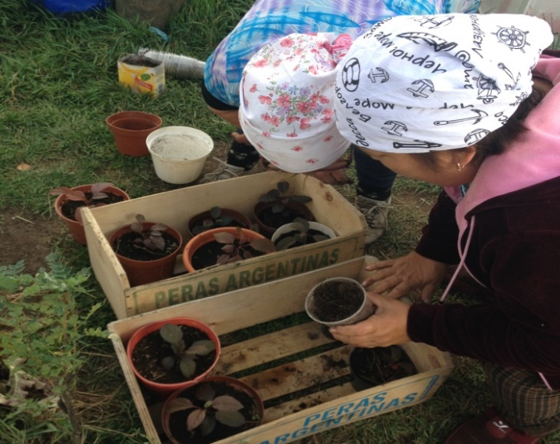
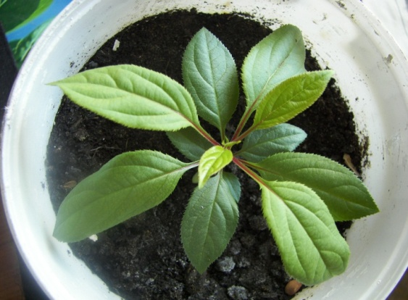
Приложение:

Фото 1. Рассады яблони ягодной. (снимок автора.)

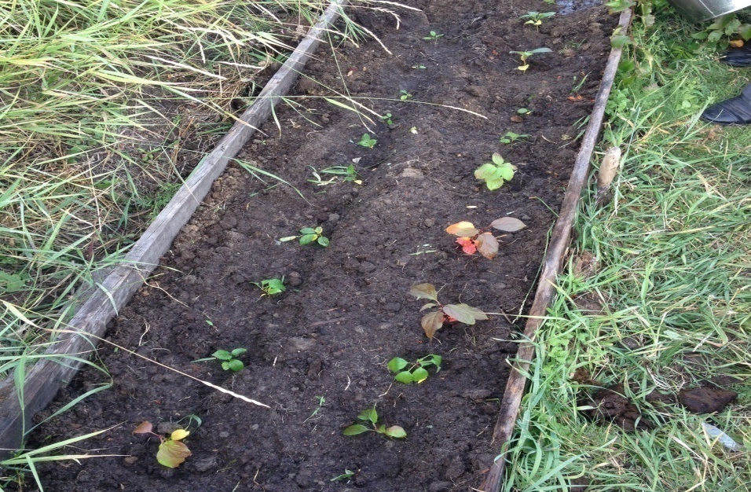

Фото 2. Растения на постоянном месте. (снимок автора.)

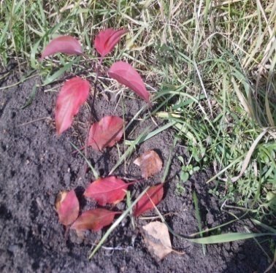
Фото 3. Растение в сентябре
Фото 4. Осенний окрас.
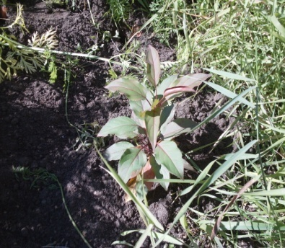

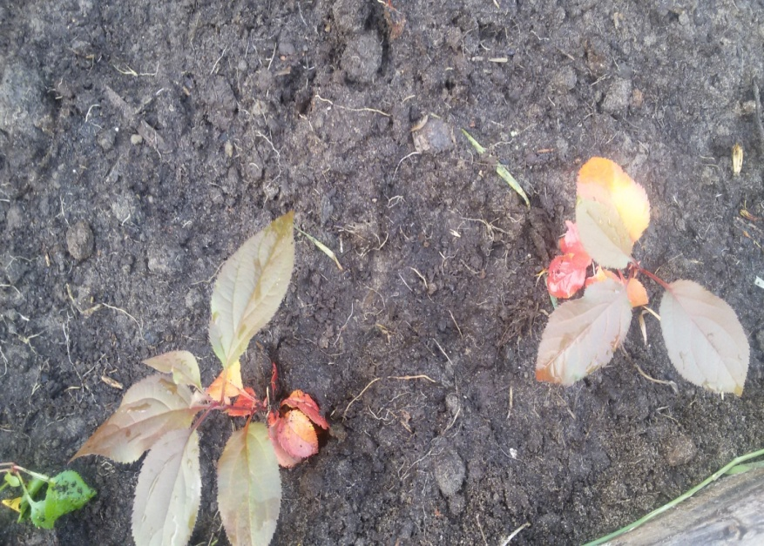

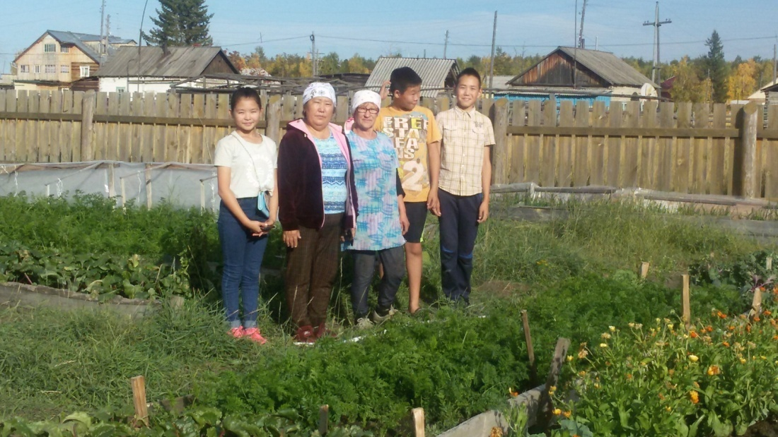
Фото 5. С кандидатом сельскозозяйственных наук, доцентом кафедры агрономии ЯГСХА Светланой Афанасьевной Владимировой

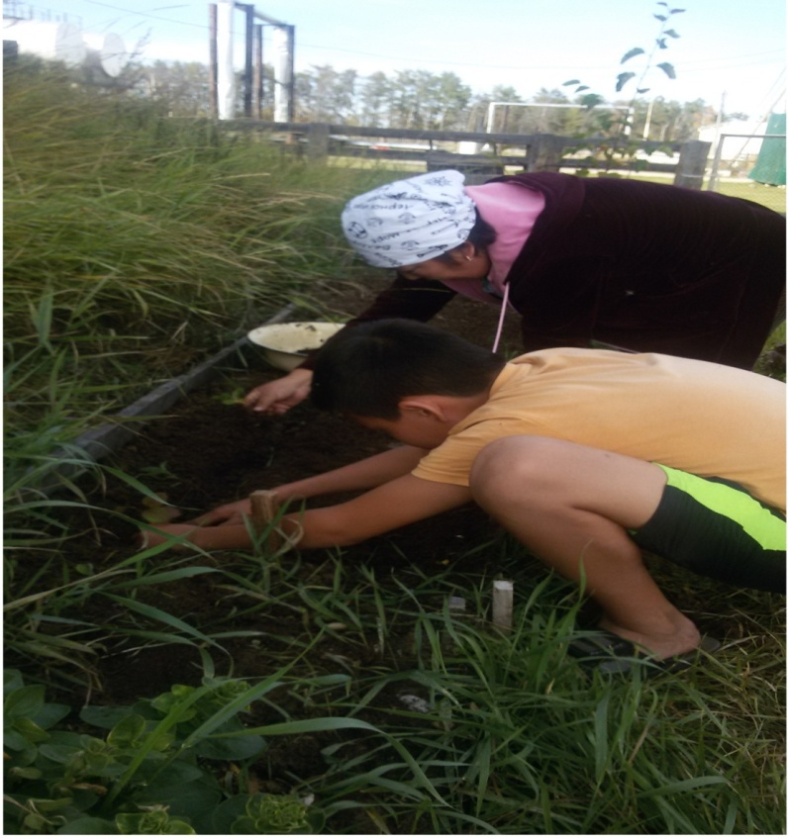

Посадка саженцев яблони ягодной (сибирки), 2016 год, сентябрь

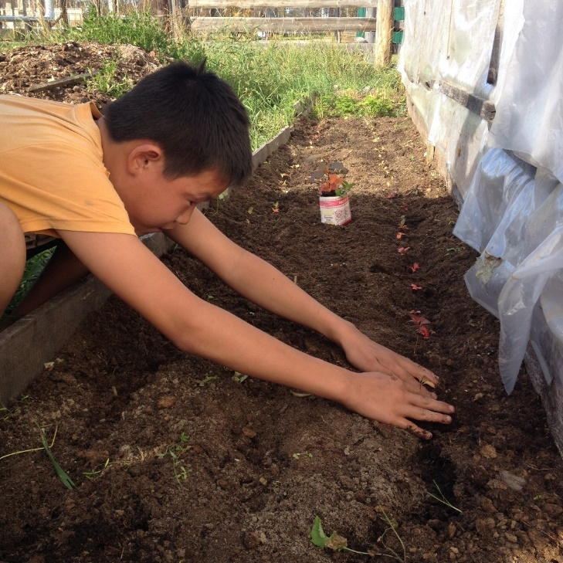

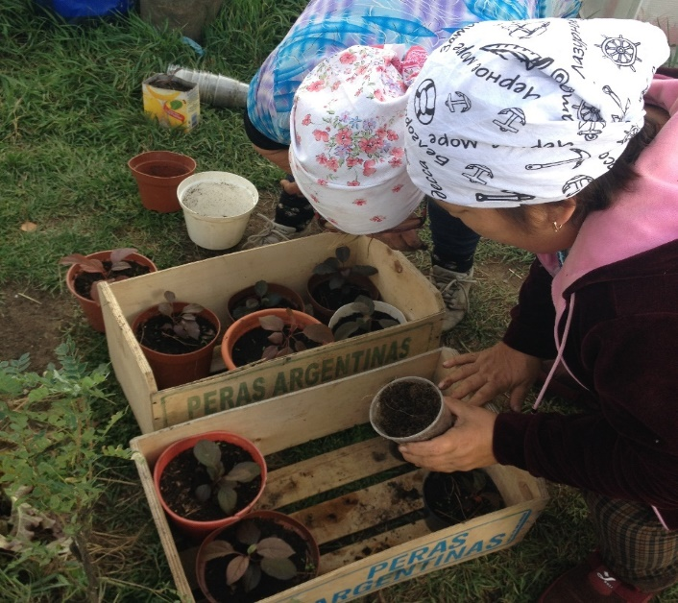
Подготовка саженцев на посадку.

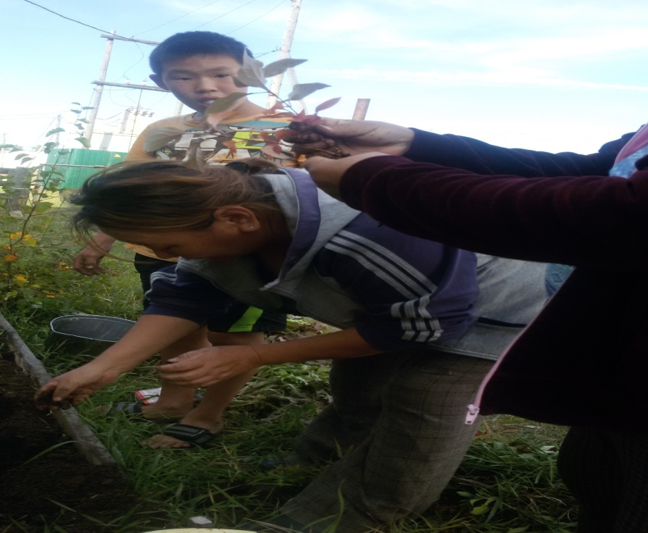

Я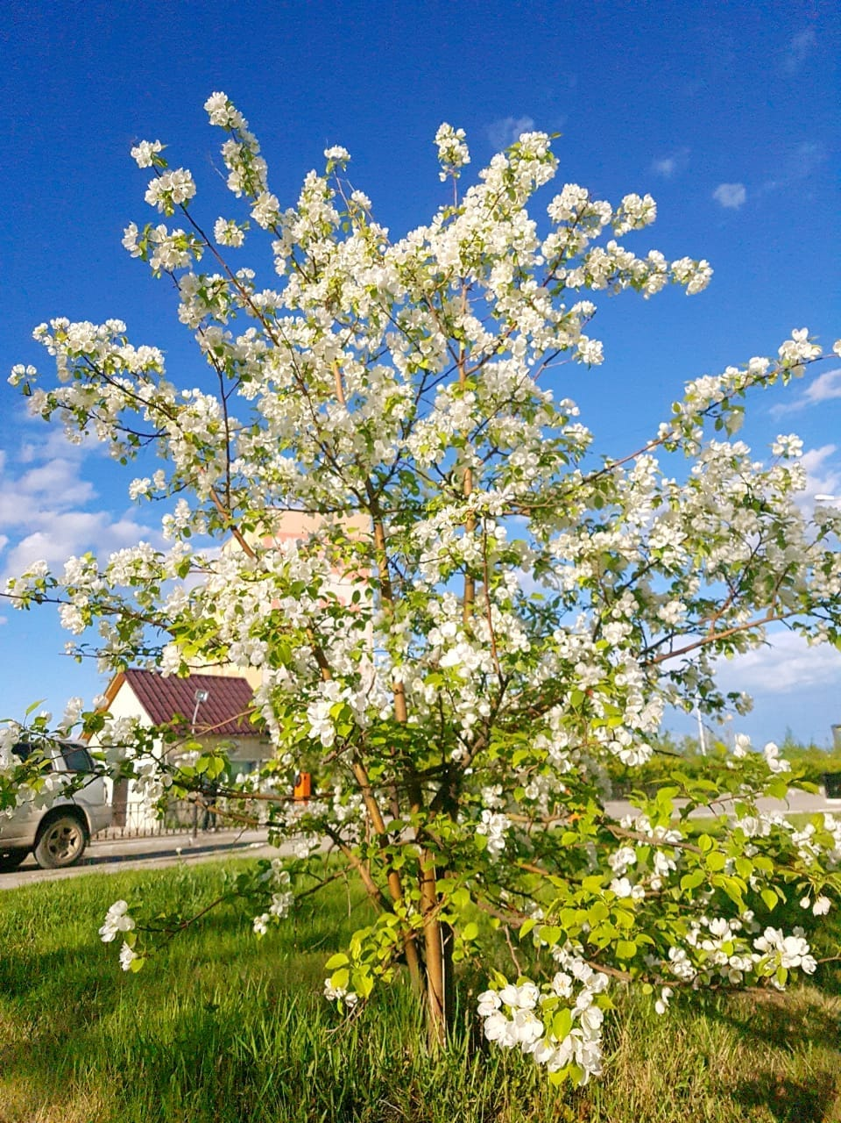блоня ягодная, 5лет местность-село Кэнтик.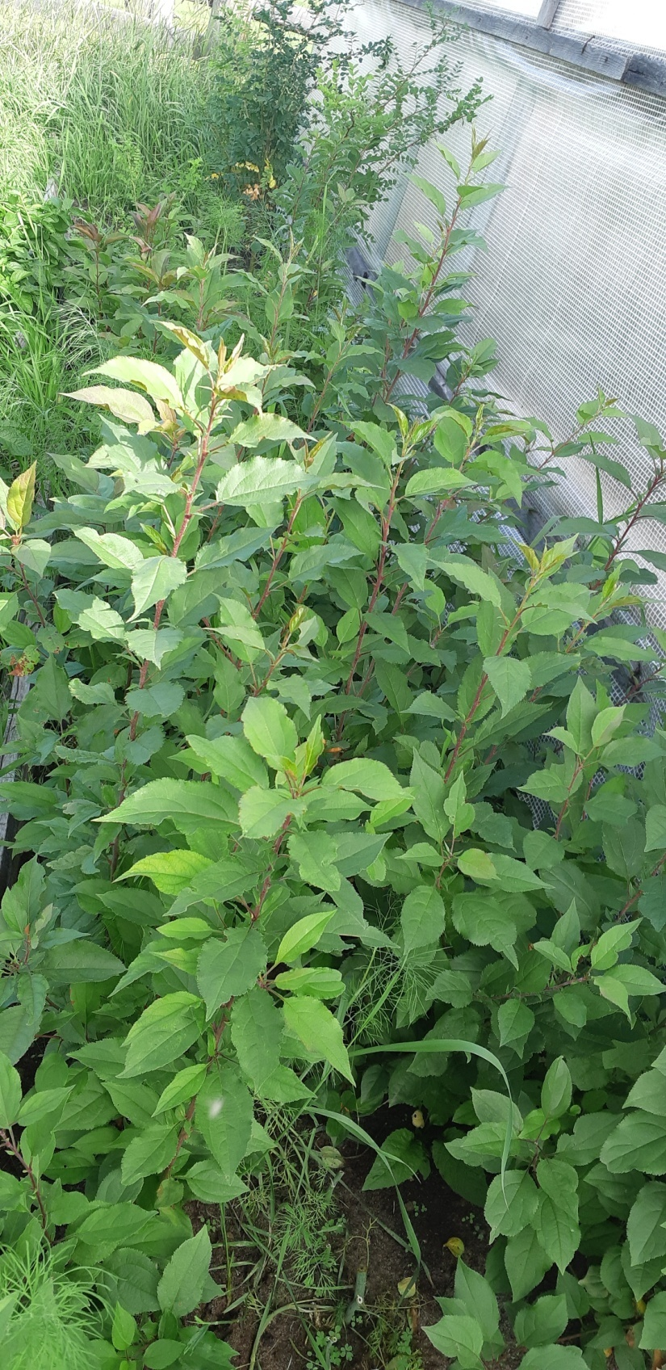
3х летние яблони ягодные на пришкольном участке

